مقاربة جيو ديمغرافية لمخاطر التعرض لكوفيد-19

في الوقت الذي يقبل فيه المغرب على رفع الحجر الصحي على ساكنته في ظروف جائحة كوفيد-19 ، وجب أن نذكر أن هذا الفيروس سيبقى حاضرا بيننا، وقد تتسع دائرة انتشاره، في حالة عدم الالتزام بالتدابير الوقائية التي أقرتها السلطات الصحية وخصوصا في الأماكن والتجمعات السكانية التي تعرف اكتظاظا للسكان.
ولذا، ارتأينا أهمية القيام بدراسة لخريطة المخاطر المحتملة ذات الصلة بانتشار هذه العوامل المساعدة حسب الجهات والأقاليم والمدن الكبرى، وكمثال توضيحي، حسب الفئات السكنية بمدينة الدار البيضاء.
ويمكن، بطبيعة الحال، إنجاز هذه الدراسة بمدن أخرى، آملين أن تكون نتائجها مفيدة من أجل توزيع أفضلٍ للموارد اللوجستيكية والبشرية في هذه التعبئة الصحية الوطنية التي يقوم بها بلدنا ضد انتشار الجائحة (التحكم في التنقل ، الكشف، المراقبة الصحية، ...).
أ- المخاطر المرتبطة بالكثافة السكانية الحضرية المرتفعة
يتضح من خلال الإحصائيات الصحية ليوم 24 ماي 2020 أنه من بين 7532 شخصا مصابا بفيروس كوفيد-19، 86% ينحدرون من الجهات الخمس الأكثر كثافة في المغرب، وهو ما يقارب تسع حالات من أصل عشرة. ويتعلق الأمر بجهات الدار البيضاء - سطات (32,6%) ومراكش - آسفي (17,6%)
وطنجة - تطوان - الحسيمة (13,8 %) وفاس - مكناس (13,2% والرباط - سلا - القنيطرة (9,2 %).
وتجدر الإشارة إلى أن هذه الجهات هي التي تتميز بتمركز أكبر للساكنة النشيطة المشتغلة في القطاع الصناعي (أزيد من 12%). ومن المعلوم أيضا أن هذه الأنشطة تتركز أساسا في المناطق الحضرية التي تتسم،علاوة على ذلك، بكثافة سكانية مرتفعة، مما قد يساهم في انتقال أسرع للفيروس بسبب كثرة التنقلات والتخالط بين الأشخاص. وهذا ما يعني أنه كلما كانت الجهات أكثر تمدنا، كلما كانت التحديات اللوجستيكية أكبر من أجل إخبار وتأطير، و إن أمكن ذلك، عزل أكبر عدد من الأشخاص المعرضين للخطر.
وإذا كانت الكثافة السكانية بالمدن تصل إلى 1986 نسمة في الكيلومتر مربع على الصعيد الوطني، فإنها تسجل فوارق كبرى بين الجهات، حيث تسجل جهة الرباط - سلا - القنيطرة أعلى كثافة حضرية بـ 4007 نسمة في الكيلومتر مربع، تليها جهات الدار البيضاء - سطات وبني ملال - خنيفرة وفاس - مكناس، على التوالي بـ 3975 و3431 و3369 نسمة في الكيلومتر مربع. وفي المقابل، تسجل جهتا الداخلة - واد الذهب وسوس - ماسة كثافة منخفضة لا تزيد عن 600 نسمة في الكيلومتر مربع.

الكثافة السكانية الحضرية حسب الجهات (نسمة في الكيلومتر مربع)
وعلى المستوى الإقليمي، يتضح أن الأقاليم الأكثر كثافة (أكثر من 4000 نسمة/كم²) هي الدار البيضاء، وفاس، وسلا، ووجدة – أنكاد، والرباط، ومكناس، ومراكش. وفي المقابل، فإن الأقاليم الأقل كثافة
(أقل من 000 1 نسمة/كم²) هي تارودانت، وفكيك، والدريوش، وطرفاية، وتاونات، وأسا – زاك، وبنسليمان، والصويرة، وطاطا (انظر الخريطة أسفله).
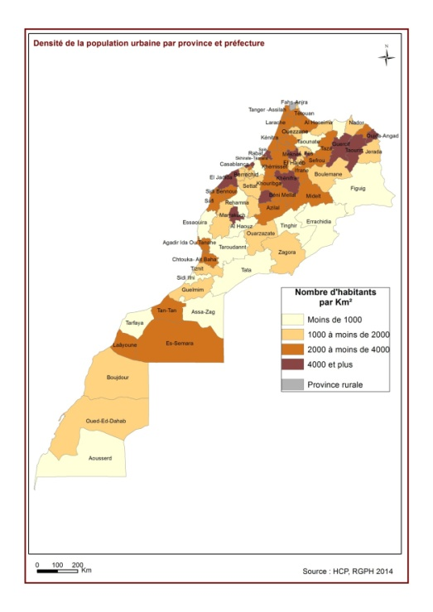

وعلى صعيد المدن الكبرى في المغرب، تعتبر الدار البيضاء الأكثر كثافة بـ 15296 نسمة في الكيلومتر مربع، تليها فاس (10713 نسمة/كم²) وسلا (8163 نسمة/كم²) وطنجة (5736 نسمة/كم²) والرباط (4882 نسمة/كم²)، ومراكش (4436 نسمة/كم²). وتختلف الكثافة، داخل نفس المدينة، باختلاف الفئات السكنية. وهكذا، فإن الفئة الأكثر كثافة هي فئة السكن الاقتصادي والاجتماعي ب 18658 نسمة/كم²، تليها المدينة العتيقة (16039 نسمة/كم²) والسكن المتوسط ب 13412 نسمة/كم² ودور الصفيح ب 7143 نسمة/كم². وفي المقابل، فإن الفئة الأقل كثافة هي فئة السكن الراقي ب 1120 نسمة/كم² فقط.
ولمزيد من التوضيح ، في مايلي خريطة للكثافة السكانية داخل مدينة الدار البيضاء حسب منطقة الإحصاء وفئة السكن، حيث تجسد نفس النمط الذي تم إبرازه أعلاه.
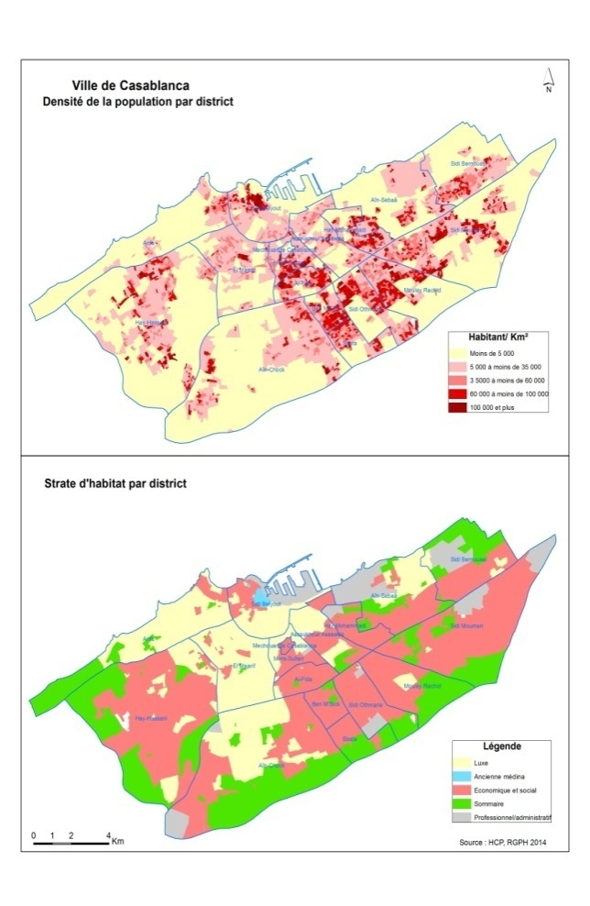
ب- المخاطر المتعلقة بظروف السكن
بالإضافة إلى الكثافة الحضرية، قد يكون خطر العدوى أعلى في الجهات التي يعيش فيها السكان في المساكن "المكتظة"، حيث يكون فيها عدد الغرف غير كاف بالنظر لحجم الأسرة.
وباعتبار أن المسكن المكتظ هو الذي تقيم فيه أسرة تضم ثلاثة أشخاص أو أكثر في الغرفة الواحدة، فإن عدد الأسر التي تعيش في هذه الوضعية يقدر بما يزيد عن مليون أسرة (1,05 مليون)، أي بنسبة 12,5%. وتعتبر الجهتان التي تتميز أكثر بظاهرة اكتظاظ المساكن هي الجهة الشرقية (14,1 %)،
والدار البيضاء - سطات (14%). وفي المقابل، تتميز الجهات الجنوبية وجهة سوس - ماسة بنسب منخفضة في حدود 8,4 % و7,6 % على التوالي. وهو نفس الترتيب الذي كان أسفر عنه التحليل السابق.

نسبة المساكن الأكثر اكتظاظا حسب الجهات (%)
ويخفي هذا التوزيع حسب الجهات تباينا على المستوى الإقليمي، كما هو موضح في الخريطة أسفله التي تبين توزيع الأقاليم حسب نسبة الأسر التي تضم ثلاثة أشخاص أو أكثر في الغرفة الواحدة.
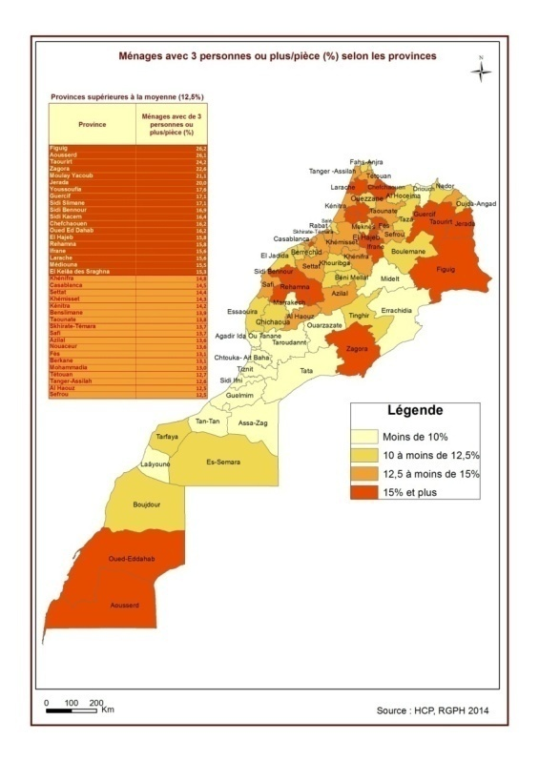
وعند تركيز التحليل على المدن الكبرى فقط، يلاحظ، عمومًا، أن المدن التي تحتوي أكثر على مساكن مكتظة هي نفسها المذكورة أعلاه، أي الدار البيضاء (14,5%)، وفاس (13%)، وطنجة (12,5%)، وسلا (10%)، ومكناس (10%)، والرباط (9,3%)، ومراكش (9%). وبالتركيز على الفئات السكنية بجميع هذه المدن، يتضح أن دور الصفيح تضم أعلى نسبة، حيث يقيم ما يقرب من ثلث أسرها في مساكن مكتظة، يليها السكن البدائي (19,3%) والمدن العتيقة (17,2%) والسكن الاقتصادي والاجتماعي (12,5%).
وللتوضيح، في ما يلي خريطة للمساكن المكتظة داخل مدينة الدار البيضاء حسب منطقة الإحصاء وطبقة السكن:
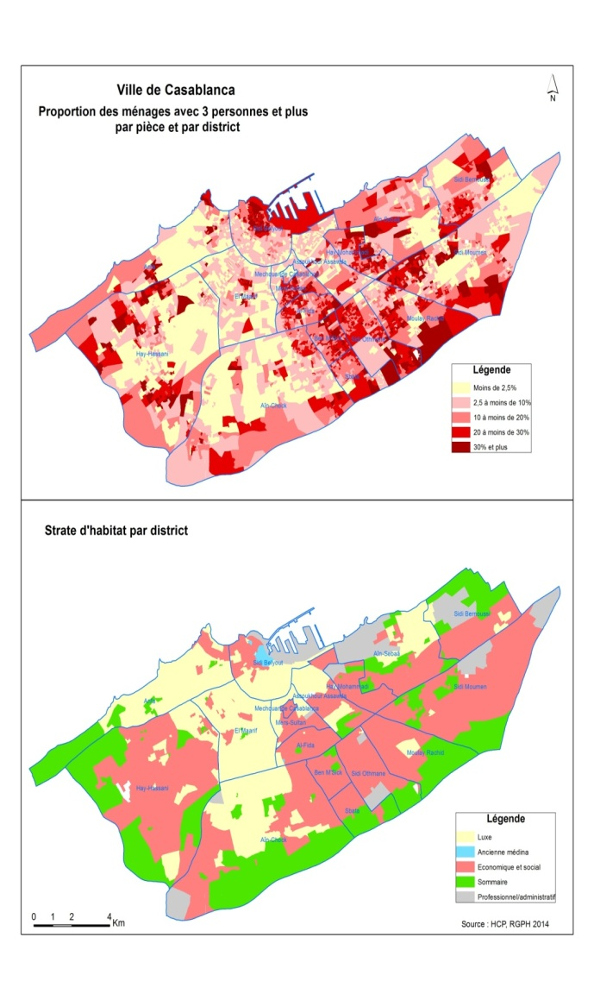
وكخاتمة، تؤكد هذه المذكرة المقتضبة أن خطر انتشار الفيروس يكون أكبر في المدن الكبرى باعتبار عاملي الكثافة واكتظاظ المساكن. وداخل هذه المدن تشكل فئات سكن المدينة العتيقة والسكن الاقتصادي والاجتماعي بالإضافة إلى مدن الصفيح، مجالات خصبة لخطر انتشار العدوى سواء من حيث الكثافة السكانية أو اكتظاظ المساكن.

نجد صلة إحصائية إيجابية بين نسبة الساكنة النشيطة في القطاع الصناعي وعدد حالات العدوى حسب الجهات.

